
Ordine Assistenti Sociali della Regione Campania
C.so Umberto I, 34 - 80138 NAPOLI

Nominativi dei Componenti del Seggio Elettorale per le Elezioni del Consiglio dell’Ordine e del Collegio dei Revisori anno 2009 – DPR 169 del 08/07/2005 art. 3 c. 8 risultanti dal sorteggio effettuato presso la sede dell’Ordine il 02/09/2009 ore 16.30

1) A.S. Popolo Maria Rosaria Presidente
2) A.S. Flaminio Laura Vicepresidente
3) A.S. Perna Assunta Segretario
4) A.S. Dessì Maria Celeste Scrutatore
5) A.S. Vitiello Giovanna. Scrutatore
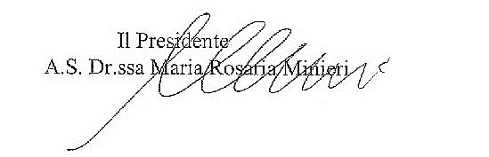
Napoli 03/09/2009
MRM/ri

